西安电子科技大学

研究生课程考试试题
考试科目 工程优化方法_________________
考试日期： 2012 年 1 月 9 日 考试时间： 180 分钟
考试方式：(闭 卷) 任课教师：__________ __
学生姓名： 学 号：______ ____
要求：1) 答案务必按照顺序写在答题纸上,否则按零分记.
2) 学术型研究生做第一到第八题；专业学位型研究生做第一至第六题和第九、十题.
一、(10分)设 .
- 证明该函数是凸函数；
- 写出该函数在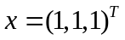处的牛顿方向，并证明该方向为下降方向.
解（1）：函数f在任意点x处的梯度和Hesse矩阵分别为：
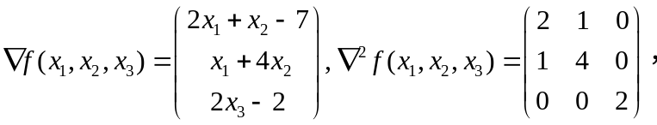
因为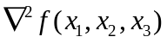的各阶顺序主子式分别为2，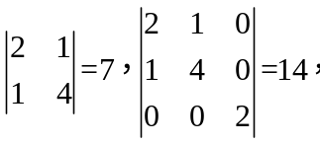所以是正定矩阵，因此函数f是严格凸函数，自然是凸函数。
（2）函数f在处的牛顿方向为
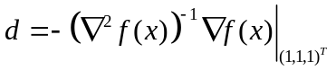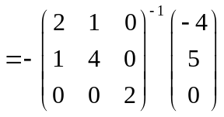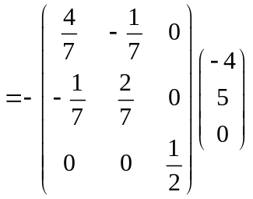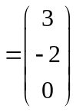
因为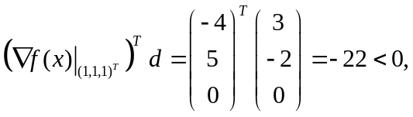所以该方向是下降方向。
二、(10分) 设为阶对称正定矩阵，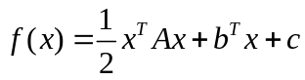，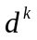为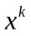处的下降方向，证明：在精确一维搜索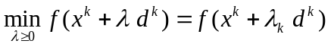中，最优步长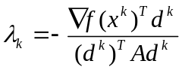.
证明：计算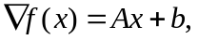 记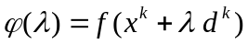，则
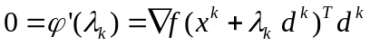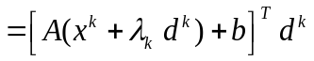
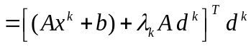
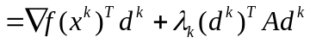
进而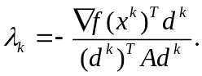

三、(10分)某工厂生产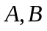两种产品，生产一吨要用煤9吨，电力4千瓦，劳动力3个（以工作日计算）；生产一吨要用煤4吨，电力5千瓦，劳动力10个.已知生产一吨的经济价值为7千元；生产一吨的经济价值为1万2千元.现在只有煤360吨，电力200千瓦，劳动力300个.问应该生产各多少吨，使创造的经济价值最大？(1)建立该问题的数学模型；（2）用图解法求解该问题.
解：（1）设生产A和B各为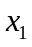和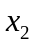吨，则问题立即化为如下的数学问题：
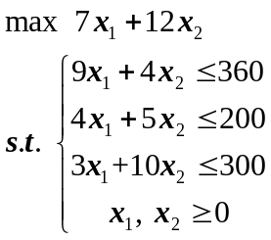
（2）画出可行域，
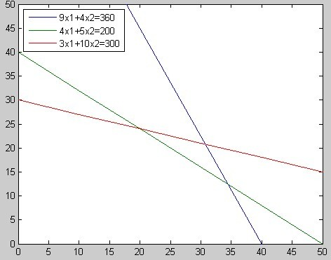
得到最大值点是A(20,24),最大值是20*7+24*12=428.
四、（15分）分别用外点法和内点法求解下列问题
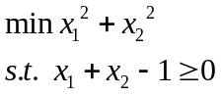
解：外点法求解：
罚函数
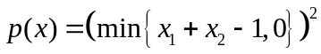
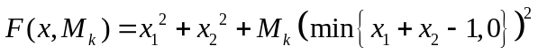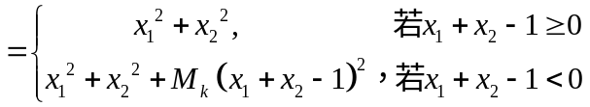
当x₁+x₂-1>=0时，
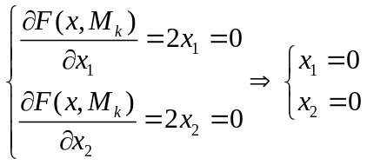，舍去；
当x₁+x₂-1<0时，
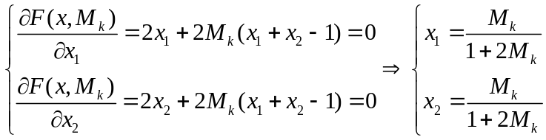,
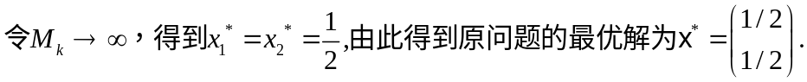
内点法求解：
罚函数
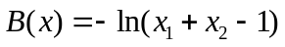
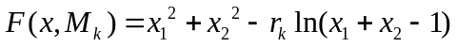
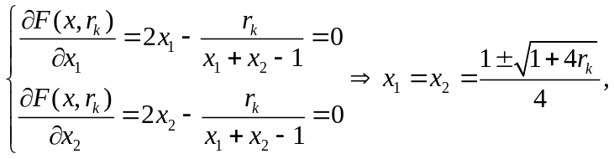
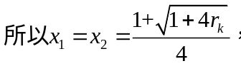
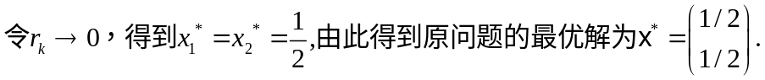

五、（15分）设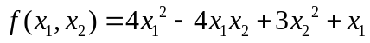，取初始点为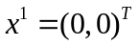，试分别用最速下降法（要求迭代两次）、共轭梯度法及拟牛顿法（DFP方法）求解上述问题的最小值点及最小值.
(DFP校正公式：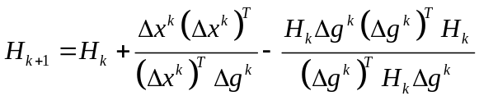，其中
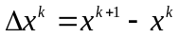,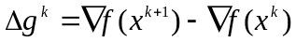)
解：计算函数f在任意点x处的梯度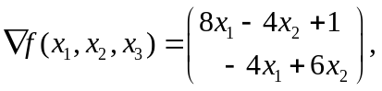
最速下降法： 第一次迭代
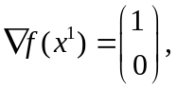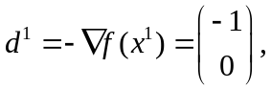
由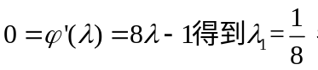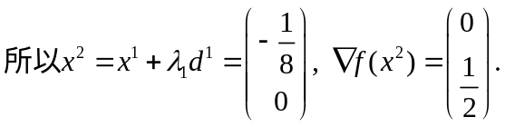
第二次迭代： 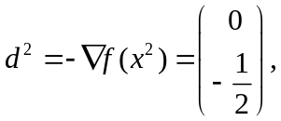
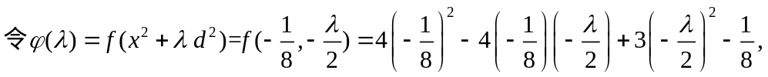
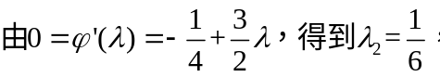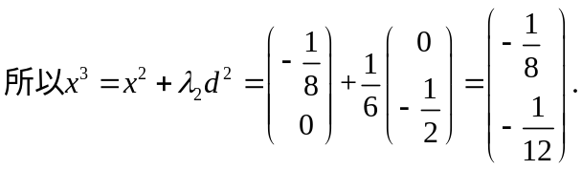

共轭梯度法：
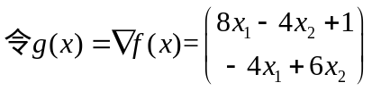
第一次迭代：
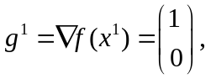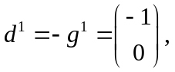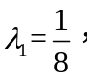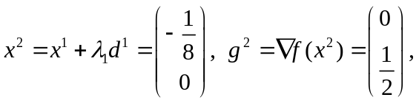
第二次迭代：
计算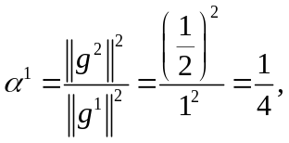所以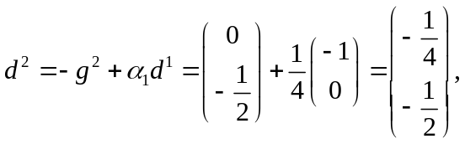
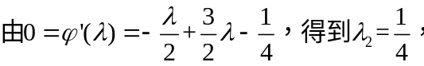
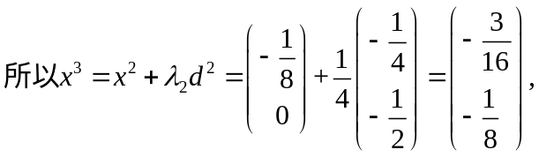
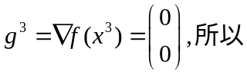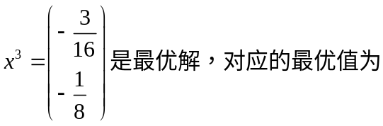
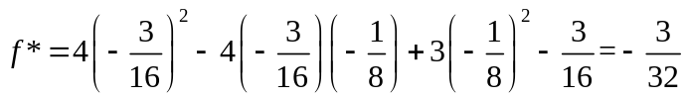

DFP方法：
第一次迭代：

第二次迭代：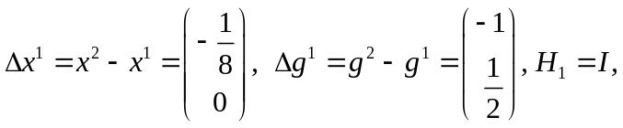

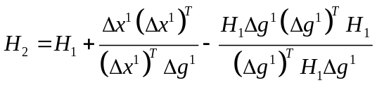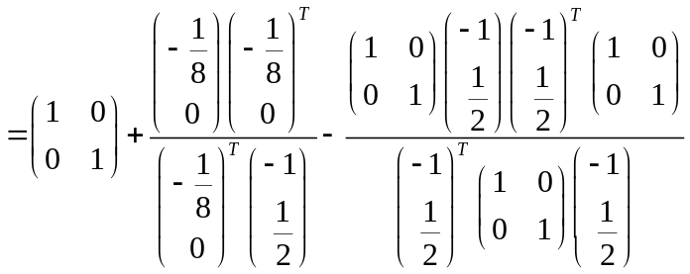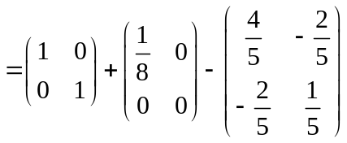
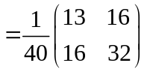
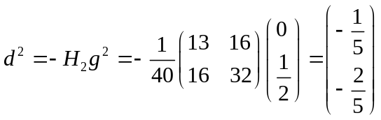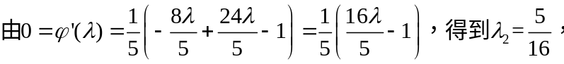
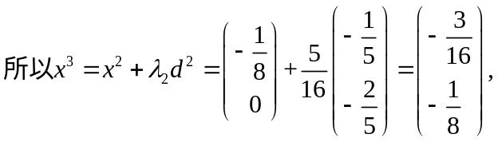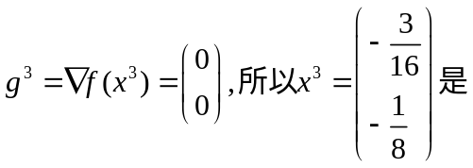
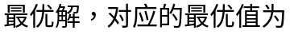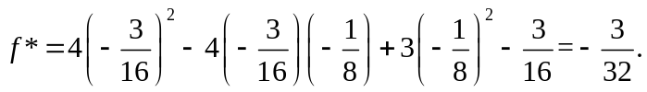

六、（10分）叙述你所熟悉的一种一维搜索方法，并用该方法求解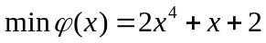 在[-1,1]上的近似解，要求:迭代三步，保留小数点后3位，并将迭代中所得主要数据列表.
解：0.618法：第一次缩短区间：记a=-1,b=1
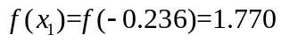
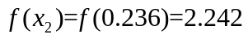
第二次缩短区间：
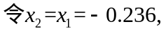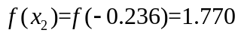
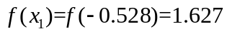
第三次缩短区间：
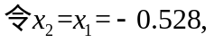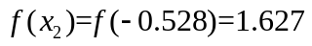
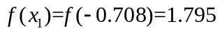
迭代中所得的主要数据如下表所示：
迭代次数 | x₁ | x₂ | f(x₁) | f(x₂) | 缩短后的区间[a,b]
1 | -0.236 | 0.236 | 1.770 | 2.242 | [-1,0.236]
2 | -0.528 | -0.236 | 1.627 | 1.770 | [-1,-0.236]
3 | -0.708 | -0.528 | 1.795 | 1.627 | [-0.708,-0.236]

七、（15分，学术型研究生做）给定非线性规划问题
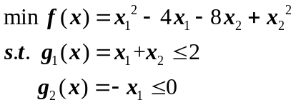
（1）写出上述问题的条件；
（2）求出上述问题的点.
解：（1）问题化为
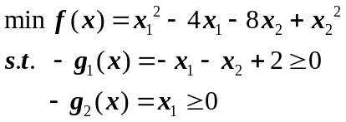
计算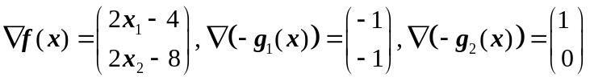
K-T条件为：
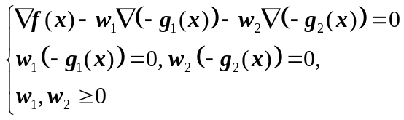
即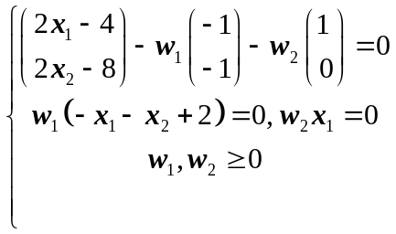，亦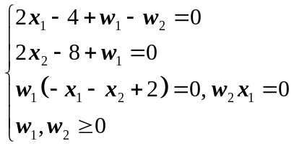
（2）求解方程组即可得到K-T点：
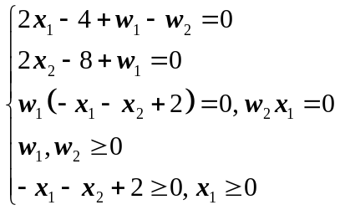
(i) 当w₁=0,w₂=0时，
由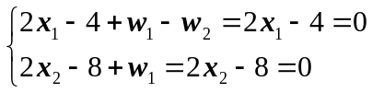解得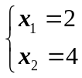
但此时

(ii) 当w₁=0,w₂>0时，
此时x₁=0, 由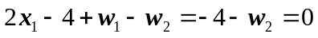解得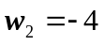,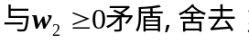
(iii) 当w₁>0,w₂=0时，
此时-x₁-x₂+2=0, 结合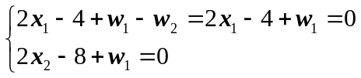得到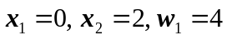,因此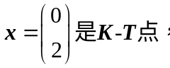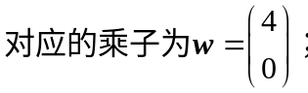

(iv) 当w₁>0,w₂>0时，
此时x₁=0, -x₁-x₂+2=0, 故x₂=2， 由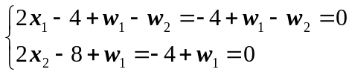得到
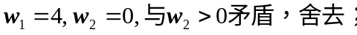

综上，该问题的K-T点为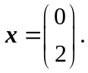

八、（15分，学术型研究生做）求解下列线性规划问题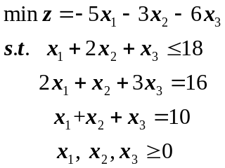
解：将问题化成标准型，引入松弛变量x₄,并引入人工变量x₅,x₆：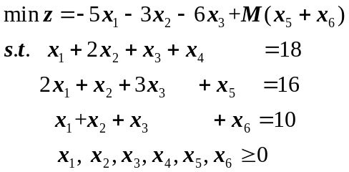
c |  | -5 -3 -6 0 M M
c_{B} | x_{B} | x₁ x₂ x₃ x₄ x₅ x₆
0  M  M | x₄  x₅  x₆ | 1 2 1 1 0 0  2 1 3 0 1 0  1 1 1 0 0 1 | 18  16  10 | 18  16/3  10
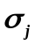 |  | 3M+5 2M+3 4M+6 0 0 0
0  -6  M | x₄  x₃  x₆ | 1/3 5/3 0 1 -1/3 0  2/3 1/3 1 0 1/3 0  1/3 2/3 0 0 -1/3 1 | 38/3  16/3  14/3 |  | 38/5  16  7
 |  | (M+3)/3 (2M+3)/3 0 0 -(4M+6)/3 0
0  -6  -2 | x₄  x₃  x₂ | -1/2 0 0 1 1/2 -5/2  1/2 0 1 0 1/2 -1/2  1/2 1 0 0 -1/2 3/2 | 1  3  7 |  | -  6  14
 |  | 1/2 0 0 0 -(2M+3)/3 -2M+3)/3
0  -5  -3 | x₄  x₁  x₂ | 0 0 1 1 1 -3  1 0 2 0 1 -1  0 1 -1 0 -1 2 | 4  6  4
 |  | 0 0 -1 0 -M-2 -M-1
该问题的最优解为x*=(6,4,0)^{T},对应的最优值为f*=-42.
九、（15分，专业学位型研究生做）给定非线性规划问题
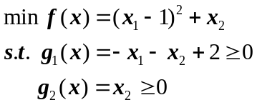
（1）写出目标函数及约束函数的梯度；
（2）求出上述问题的点.
解：（1）目标函数和约束函数的梯度分别为
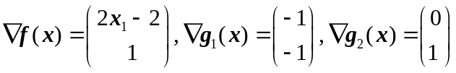
（2）K-T条件为：
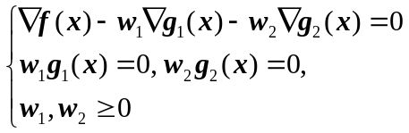
即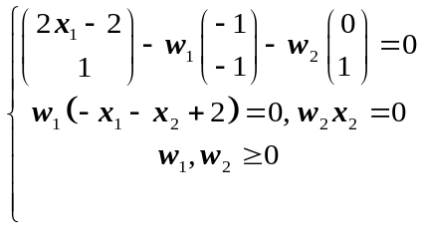，亦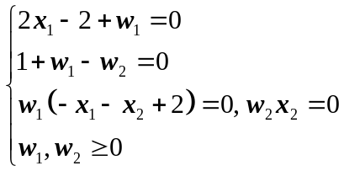
求解方程组即可得到k-T点：
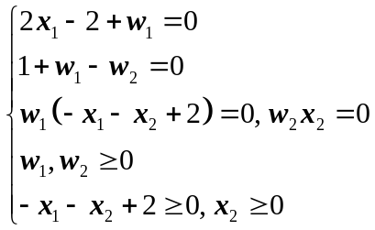
(i) 当w₁=0,w₂=0时，由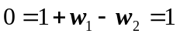得到矛盾，舍去；
(ii) 当w₁=0,w₂>0时，此时x₂=0, x₁=1， 由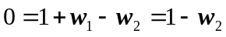解得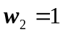,因此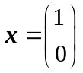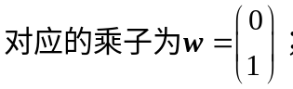
(iii) 当w₁>0,w₂=0时，此时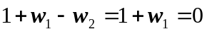 ，得到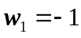,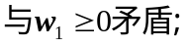
(iv) 当w₁>0,w₂>0时，此时x₂=0, -x₁-x₂+2=0, 故x₁=2， 由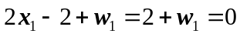
得到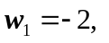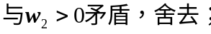

综上，该问题的K-T点为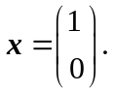

十、（15分，专业学位型研究生做）考虑如下线性规划问题
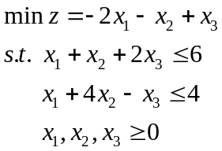
（1）用单纯形方法求解所给线性规划；
（2）写出所给问题的对偶规划.
解：(1)将问题化成标准型：
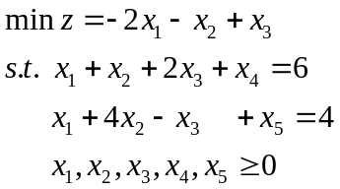
c |  | -2 -1 1 0 0
c_{B} | x_{B} | x₁ x₂ x₃ x₄ x₅
0  0 | x₄  x₅ | 1 1 2 1 0  1 4 -1 0 1 | 6  4 | 6  4
 |  | 2 1 -1 0 0

0  -2 | x₄  x₁ | 0 -3 3 1 -1  1 4 -1 0 1 | 2  4 | 2/3  -
 |  | 0 -7 1 0 -2
 | x₃  x₁ | 0 -1 1 1/3 -1/3  1 3 0 1/3 2/3 | 2/3  14/3
 |  | 0 -6 0 -1/3 -5/3

该问题的最优解为x*=(14/3,0,2/3)^{T},对应的最优值为f*=-26/3.
(2) 问题的对偶规划为
